小说阅读平台
系统需求分析文档

xxxxxxxxxxxxxx
xxxxxxxxxxxxxx
xxxxxxxxxxxxxx
xxxxxxxxxxxxxx
xxxxxxxxxxxxxx
xxxxxxxxxxxxxx
xxxxxxxxxxxxxx
xxxxxxxxxxxxxx
xxxxxxxxxxxxxx
xxxxxxxxxxxxxx

目 录
1. 系统需求概述 1
1.1 系统功能性需求 1
1.1.1 作者模块 1
1.1.1.1 作者注册、作者注销： 1
1.1.1.2 作者创建作品，作者可以上传作品名称和文案，指定小说分类，由管理员审核后正式发布： 1
1.1.1.3 作者管理章节，可以实现连载，可以标注作品完结： 1
1.1.2 读者模块 2
1.1.2.1 用户注册/登录/退出： 2
1.1.2.2 用户基本信息增删改查，主页编辑： 2
1.1.2.3 用户可以选择是否在主页展示自我书架，用户推荐的书籍也可以在主页展示： 2
1.1.2.4 小说分类，书城可以分类展示各小说，点击小说可以进入小说详情页： 2
1.1.2.5 小说查询（按小说名/作者名）： 3
1.1.2.6 排行榜展示（评分榜、收藏榜、推荐榜）： 3
1.1.2.7 作者作品查询，用户可以查看作者发布的作品： 3
1.1.2.8 用户书架收藏/取消收藏，用户可以选择推荐某本书： 3
1.1.2.9 用户评分（1 - 10，限1次）： 4
1.1.2.10 章节阅读功能，下拉阅读、上下章跳转、选择特定章节阅读： 4
1.1.2.11 用户可以在相应小说章节后，发布评论并删除评论（仅文字，限500字）： 4
1.1.2.12 评论点赞,每位读者针对每一条评论仅一次： 4
1.1.2.13 举报评论（标记待审核）： 4
1.1.2.14 书评回复功能（支持嵌套回复，限3层）： 5
1.1.3 管理员模块 5
1.1.3.1 用户管理，对于读者用户，展示头像、昵称、姓名、手机号、性别、注册时间等内容。 可进行查询、删除等操作： 5
1.1.3.2 分类管理，编辑分类名称、类型、排序等内容，确认无误点击确定按钮完成新增操作： 5
1.1.3.3 小说管理，编辑小说，删除小说，审核投稿小说： 6
1.1.3.4 章节管理，每本小说都有章节列表，可以审核后进行编辑或封禁： 6
1.1.3.5 评论管理，展示用户、评论内容、评论时间等内容。可进行封禁等操作： 6
1.1.4 虚拟货币模块 7
1.1.4.1 读者部分： 7
1.1.4.2 作者部分： 7
1.2 系统非功能性需求 8
1.2.1 易使用性需求： 8
1.2.2 兼容性需求： 8
1.2.3 安全性需求： 8
1.3 组织结构 9
2. 小说平台需求分析 10
2.1 小说平台总体用例 10
2.2 用户模块需求分析 11
2.2.1 注册用例分析 11
2.2.2 登录用例分析 12
2.2.3 退出登录用例分析 12
2.2.4 注销用例分析 13
2.3 作者模块需求分析 14
2.3.1 创建小说用例分析 14
2.3.2 修改小说用例分析 15
2.3.3 创建章节用例分析 15
2.3.4 修改章节用例分析 16
2.3.5 查看小说数据统计用例分析 16
2.3.6 查看作者收益用例分析 17
2.3.7 修改个人信息用例分析 17
2.4 读者模块需求分析 19
2.4.1 修改个人信息用例分析 20
2.4.2 查询用例分析 21
2.4.3 小说分类筛选用例分析 22
2.4.4 阅读小说用例分析 22
2.4.5 收藏小说用例分析 23
2.4.6 管理书架用例分析 24
2.4.7 推荐小说用例分析 24
2.4.8 撰写小说章节评论用例分析 25
2.4.9 小说评论点赞用例分析 26
2.4.10 小说评论举报用例分析 26
2.4.11 作者主页查看用例分析 27
2.4.12 小说排行榜查看用例分析 28
2.5 管理员模块需求分析 29
2.5.1 查看平台数据统计用例分析 29
2.5.2 用户管理用例分析 30
2.5.3 小说分类管理用例分析 30
2.5.4 小说管理用例分析 31
2.5.5 小说章节管理用例分析 32
2.5.6 举报管理用例分析 32
2.6 虚拟货币模块需求分析 33
2.6.1 读者充值用例分析 33
2.6.2 章节购买用例分析 34
2.6.3 读者打赏作品用例分析 35
附录A. 图表索引 37

系统需求概述
小说阅读平台包括作者、读者和管理员三类用户，围绕创作、阅读、管理三大核心功能展开。
作者可注册账号并生成唯一ID，上传作品、填写简介、分类及连载章节，提交审核后可发布。支持修改章节、标注完结、查看收益并申请提现。
读者注册后可浏览书城、搜索作品、收藏、推荐、评分、评论章节，支持分页阅读、跳转章节，并可充值书币购买章节或打赏作者，管理个人主页与基本信息。
管理员具备后台管理权限，可查看和管理用户资料、分类信息、小说与章节内容，执行审核发布、封禁处理和违规信息删除，确保平台内容合规有序。

系统功能性需求

作者模块

作者注册、作者注销：
需要用到作者表，所需数据有作者id、作者名、密码、作者头像。
注册时，需准确填写作者信息、上传头像。系统生成唯一作者id用以标识，密码有一定的复杂度要求，采用加密存储。作者提出注销申请时，系统首先对作者身份进行验证，要求作者输入注册时的密码进行确认。身份验证通过后，系统会对作者相关的数据进行妥善处理。

作者创建作品，作者可以上传作品名称和文案，指定小说分类，由管理员审核后正式发布：
需要用到小说表、小说类别表，所需数据有小说id、小说名称、简介、审核状态、分类名称。
作者在创建作品时，需填写小说名称、简介（有字数上限要求），选择作品分类。作品创建完成后，系统自动生成唯一的作品ID用以标识，并将作品信息存入作品表，作品状态设置为“待审核”。在审核通过后，将作品状态设置为“连载”，并记录作品的发布时间。

作者管理章节，可以实现连载，可以标注作品完结：
需要用到章节表、小说表，所需数据有章节号、标题、章节内容、字数、是否收费、价格、审核状态、小说状态。
作者在连载作品过程中，可随时新增章节。新增章节时，需填写章节号、章节标题，章节内容支持多种文本格式上传。章节字数会根据章节内容生成。作者还可设置章节是否收费，章节价格默认为0，若收费，则根据字数计算出价格。当作品创作完成，作者可将小说状态标注为“完结”。

读者模块

用户注册/登录/退出：
需要用到读者表，所需数据有读者id、用户名、密码、电话号码、性别。
注册：读者注册时，需提供用户名、密码、手机号码、性别。系统审核后生成唯一的读者id用以标识。密码有一定的复杂度要求，并采用加密存储。
登录：读者登录时，输入注册的用户名和密码，系统对输入的信息进行验证，给出登陆是否成功的返回。
退出：读者选择退出登录时，系统清除当前会话的所有用户相关信息，包括登录状态、浏览记录等，确保用户隐私安全。

用户基本信息增删改查，主页编辑：
需要用到读者表，所需数据有用户名、密码、电话号码、性别。
基本信息增删改查：读者可在个人设置页面修改个人信息。读者还可进行主页编辑，具体包括设置头像、主页背景图等信息。头像和背景图支持常见图片格式，并对图片尺寸和大小进行限制。修改完成后，系统实时更新读者表中的相应字段。

用户可以选择是否在主页展示自我书架，用户推荐的书籍也可以在主页展示：
需要用到读者表、收藏表和推荐表，所需数据有收藏是否展示、推荐是否展示。
展示自我书架：读者可在个人设置中选择是否在主页展示自我书架。若选择展示，系统从收藏表中获取与该读者ID关联的收藏书籍信息，包括作品名称、作者、封面图片等，以列表或卡片形式展示在主页上。
展示推荐书籍：当读者在阅读作品过程中选择推荐某本书时，系统在推荐表中记录推荐信息。若读者选择在主页展示推荐书籍，系统从推荐表中获取相关记录，展示推荐书籍的基本信息，同时展示推荐原因，方便其他读者了解推荐理由。

小说分类，书城可以分类展示各小说，点击小说可以进入小说详情页：
需要用到分类表、小说分类表、小说表，所需数据有分类名称、作品名称、作者名称、封面图片、简介、评分、收藏数量、推荐次数。
书城按照系统预设的小说分类展示各类小说。系统从作品表中获取每个分类下的小说信息，包括作品名称、作者名称、封面图片、简介、评分、收藏数量等。在书城页面，每个分类以导航栏或分类列表的形式展示，点击分类名称可展开该分类下的小说列表。点击小说即可进入小说详情页，包括作品名称、作者名称、封面图片、简介、评分、收藏数量、推荐次数等信息。

小说查询（按小说名/作者名）：
需要用到小说表、作者表，所需数据有作品名称、作者名称、封面图片、简介、评分、收藏数量、推荐次数。
读者在书城的搜索框中输入小说名或作者名进行查询。系统在作品表中进行模糊查询，当输入小说名时，匹配作品名称字段；输入作者名时，匹配作者姓名或用户名字段，同时使用高效索引提高性能。查询结果按照相关性、评分、收藏数量等综合因素进行排序展示，用户可选择按照哪个因素排序展示。展示结果包含小说的基本信息，如作品名称、作者名称、封面图片、评分等，方便读者快速筛选。

排行榜展示（评分榜、收藏榜、推荐榜）：
需要用到小说表、作者表，所需数据有作品名称、作者名称、封面图片、简介、评分、收藏数量、推荐次数。
评分榜：系统定期（如每天凌晨）从评分表中统计每部作品的平均评分(作为小说派生属性)。按照平均评分从高到低对作品进行排序，选取前一定数量的作品展示在评分排行榜上。排行榜展示作品名称、作者名称、封面图片、评分等信息，点击作品可直接进入作品详情页。
收藏榜：系统每日统计书架表中每部作品的收藏数量，按照收藏数量从多到少对作品进行排序，选取前若干名作品展示在收藏排行榜上。展示内容包括作品名称、作者、封面图片、收藏数量等信息。
推荐榜：系统根据推荐表中每部作品的推荐次数进行统计，按照推荐次数从高到低排序，选取前一定数量的作品展示在推荐排行榜上。推荐排行榜展示作品的基本信息，如作品名称、作者、封面图片、推荐次数等信息。

作者作品查询，用户可以查看作者发布的作品：
需要用到小说表、作者表，所需数据有作品名称、作者名称、作者头像、封面图片、简介、评分、收藏数量、推荐次数。
读者在书城页面或搜索结果页面点击作者名称，或在专门的作者作品查询入口输入作者id或作者名，系统在作品表中查询该作者发布的所有作品。查询结果展示作品的基本信息，包括作品名称、封面图片、简介、评分、收藏数量、推荐次数等。

用户书架收藏/取消收藏，用户可以选择推荐某本书：
需要用到读者表、小说表、收藏表、推荐表，所需数据有读者ID、作品ID、推荐原因、推荐次数。
收藏/取消收藏：读者在作品详情页点击收藏按钮，系统检查书架表中是否已存在该读者ID与作品ID的关联记录。若不存在，则在收藏表中加入该关联记录；若已存在，则提示读者已收藏。取消收藏时，系统从收藏表中删除该关联记录。
推荐书籍：读者在阅读作品过程中，可点击推荐按钮推荐该书。推荐时，读者可填写推荐语，系统将推荐信息（读者id、作品id、推荐原因）存入推荐表。推荐成功后，系统向该作品的作者发送推荐通知，同时在推荐排行榜中更新该作品的推荐次数和排序。

用户评分（1 - 10，限1次）：
需要用到读者表、小说表、评分表，所需数据有读者ID、作品ID、评分、小说的评分。
读者在阅读完一部作品或阅读一定章节后，可在作品详情页进行评分。评分范围为1 - 10，每次评分操作后，系统在评分表中检查该读者ID与作品ID是否已存在评分记录。若不存在，则插入一条评分记录，记录评分时间；若已存在，则提示读者已评过分，无法再次评分。系统根据新的评分每日更新作品的平均评分，并重新计算评分排行榜的排序。

章节阅读功能，下拉阅读、上下章跳转、选择特定章节阅读：
需要用到章节表、小说表、阅读进度表，所需内容有章节内容、总章节数、读者id、章节号。
上下章跳转：读者在阅读章节时，可点击上一章或下一章按钮进行跳转。系统根据当前章节的序号，在章节表中查询上一章或下一章的内容，并展示给读者。若当前章节为第一章，则上一章按钮不可点击；若为最后一章，则下一章按钮不可点击。
选择特定章节阅读：在章节阅读页面，系统提供章节列表，读者可点击列表中的章节标题直接跳转到指定章节阅读。章节列表按照章节序号进行排序，方便读者快速定位和选择。

用户可以在相应小说章节后，发布评论并删除评论（仅文字，限500字）：
需要用到评论表，所需数据有读者id、作品id、章节id、小说id、评论内容、评论时间、审核状态。
读者在阅读章节页面，可在评论区输入评论内容（限制在500字以内），点击发布按钮后，系统将评论信息（读者id、作品id、章节id、小说id、评论内容、评论时间、审核状态信息）存入评论表。在评论区实时展示，同时按照评论时间倒序排列，新评论显示在最上方。读者可在评论发布后删除自己发布的评论，删除时从评论表中删除对应记录，同时更新评论区的展示内容。

评论点赞,每位读者针对每一条评论仅一次：
需要用到评论表、点赞表，所需数据有读者id、评论id、点赞数。
读者在评论区看到其他读者的评论时，可点击点赞按钮进行点赞。系统检查点赞表中是否已存在该读者id与评论id的关联记录。若不存在，则在点赞表中插入一条记录；若已存在，则提示读者已点过赞。点赞操作完成后，系统实时更新评论的点赞数量，并在评论展示区域显示点赞数，读者可选择按点赞数对评论排序，提高优质评论的曝光度。

举报评论（标记待审核）：
需要用到举报表、评论表、举报管理表、评论管理表、管理表，所需数据有举报者id、被举报评论id、管理id、审核状态、管理员id。
读者发现违规评论（如包含色情、暴力、辱骂等敏感内容）时，可点击举报按钮进行举报。系统将举报信息（举报者id、被举报评论id）存入举报表，并将处理进度设为“未处理”。审核人员在后台查看举报列表，对举报的评论进行审核处理，根据审核结果对评论进行操作，并将审核结果反馈给举报读者。

书评回复功能（支持嵌套回复，限3层）：
需要用到评论表、评论回复表，所需数据有读者id、作品id、章节id、小说id、评论内容、评论时间、审核状态。
读者在评论区看到其他读者的评论时，可点击回复按钮进行回复。回复内容限制在500字以内，回复时可选择直接回复评论作者或嵌套回复其他回复。系统将回复关系（评论id、前评论id）存入回复表，并将评论信息加入评论表（读者id、作品id、章节id、小说id、评论内容、评论时间、审核状态）。回复发布成功后，在评论区以缩进格式展示，方便读者查看回复关系，同时按照时间倒序排列，新回复显示在最上方。

管理员模块

用户管理，对于读者用户，展示头像、昵称、姓名、手机号、性别、注册时间等内容。 可进行查询、删除等操作：
需用到读者表、作者表、小说表、小说类别表，管理表、章节表、评论表、点赞表、举报表、回复表、书架表、购买记录表、推荐表，所需数据有读者id、头像、用户名、性别、读者注册时间、作者id、作者注册时间、小说id、评论id。
读者管理：管理员在用户管理页面可查看所有读者的信息，包括头像（若读者上传）、用户名、手机号、性别、注册时间等。可根据多种条件进行查询筛选。对于违规读者（如发布大量广告、恶意评论等），管理员可进行删除操作。
作者管理：管理员可查看作者的个人信息，包括用户名、注册时间、创作作品等。同样支持多种查询筛选方式，管理员可进行删除操作。删除时除了删除作者在作者表中的记录，还需删除该作者的所有作品（包括作品表、章节表中的相关记录），以及与作品相关的评论、评分、收藏、推荐等记录，确保数据的一致性和完整性。

分类管理，编辑分类名称、类型、排序等内容，确认无误点击确定按钮完成新增操作：
需用到分类表，所需数据有分类名称。
管理员在分类管理页面可对小说分类进行编辑、新增和排序操作。编辑分类时，可修改分类名称，修改完成后系统实时更新小说分类表中的相应记录。新增分类时，管理员需输入新分类的名称，并选择该分类在分类列表中的排序位置，系统在分类表中插入一条新记录，并自动更新分类导航栏和相关分类展示页面的内容。

小说管理，编辑小说，删除小说，审核投稿小说：
需用到小说表、小说类别表、管理表、章节表、评论表、点赞表、举报表、回复表、书架表、购买记录表、推荐表，所需数据有小说id、小说名称、简介、审核状态、分类名称、管理id。
编辑小说：管理员可对已存在的小说进行编辑操作，包括修改作品名称、更换作者（需重新选择作者id，并验证新作者的身份和权限）、更换封面图片、修改简介等。修改完成后，系统更新作品表中的相应字段，同时更新作品详情页的展示内容，若修改涉及到分类变更，还需更新作品的分类关联信息和相关分类展示页面。
删除小说：确认删除小说时，管理员需谨慎操作。系统首先删除作品表中的记录，同时级联删除章节表、评论表、点赞表、举报表、回复表、书架表、购买记录表、推荐表等与该小说相关的所有记录，确保数据的一致性和完整性。
审核投稿小说：管理员可获取待审核小说列表，列表中展示小说的基本信息，如作品名称、作者、简介等。管理员点击小说可查看作品的详细内容，包括正文、章节结构等。审核结果分为““待审核”“退回”“连载”“完结”，默认“待审核。

章节管理，每本小说都有章节列表，可以审核后进行编辑或封禁：
需要用到章节表、举报表、评论表，所需数据有章节 id、章节标题、章节内容、审核状态、评论id、评论的审核状态。
管理员可查看每本小说的章节列表，列表展示章节 id、章节标题、审核状态等信息。所有章节在发布后审核状态默认为“通过”，对于已发布的章节，若发现问题（如内容错误、违规等），管理员可进行编辑修改；也可对违规章节进行封禁操作，将章节的审核状态更新为 “封禁”，并在作品详情页和章节阅读页面向读者展示封禁提示信息。

评论管理，展示用户、评论内容、评论时间等内容。可进行封禁等操作：
需要用到评论表、举报表，所需的数据有评论id、举报id、审核状态、处理进度。
管理员可查看所有用户的评论信息，对于违规评论（如包含敏感词汇、恶意攻击等），管理员可进行封禁操作，也即将评论的审核状态改为“封禁”。对于被举报的评论，管理员对其进行审核，若核实后，发现确实违规，将该评论审核状态改为“封禁”，举报表中的处理进度改为“成功”，否则处理进度改为“失败”。

虚拟货币模块

读者部分：

读者充值，读者可以通过微信或支付宝在书城内进行书币充值：
需要用到读者表、交易表，所需数据有读者余额、交易数额、交易id、交易时间、读者id、交易类型。
读者在书城内选择充值入口，可选择微信或支付宝等支付方式进行书币充值。充值也作为交易的一种，将交易数额、交易id、交易时间、读者id、交易类型等计入交易表，并更新读者余额。

章节购买，某些书籍的章节需要书币购买解锁：
需要用到交易表、购买表、章节表、作者收入表、整本购买表，所需数据有交易id、读者id、章节号、交易数额、价格、作者收入、收入类型。
对于需要书币购买解锁的章节，读者在点击阅读时，系统检查读者的书币余额是否足够支付该章节的费用。若余额足够，扣除相应书币，在购买记录表中插入一条记录，记录读者 id、作品 id、章节 id、购买时间、购买金额等信息；若余额不足，提示读者进行充值。购买记录可在读者的个人订单页面查看，方便读者查询购买历史和消费明细。读者还可对某小说整本购买。

读者打赏，读者可以向作者进行书币打赏：
需要用到打赏表、作者表、交易表、作者收入表，所需数据有小说id、读者id、交易id、交易数额、交易时间、作者id、作者收入、收入类型。
读者在阅读作品过程中，可选择向作者进行书币打赏。打赏时，读者输入打赏金额，系统扣除读者相应书币，在交易表中插入交易记录，同时在打赏表中记录交易id和作品的关系。打赏完成后，系统建立作者和打赏的视图，每日固定时间更新作者收益，作者可在个人创作中心查看打赏详情。

作者部分：

读者的章节购买和打赏书币会按比例转化为作者的收益：
需要用到作者表、交易表、作者收入表，所需数据有作者收入、收入类型、交易id、交易数额、交易时间。
每当有章节购买或是打赏，根据平台设定的分成比例（如平台抽取一定比例的手续费后，作者获得剩余部分），计算作者的收益，加入到作者收入中。系统建立视图，每天更新作者收益，作者可在个人创作中心查看收益明细。

系统非功能性需求

易使用性需求：
本平台界面设计简洁直观，用户无需额外指导即可快速找到并完成核心操作，如搜索小说、查看排行榜、阅读内容等。同时，平台对用户的每一次操作都提供明确且及时的反馈。无论是页面加载、内容提交，还是操作的成功与失败，系统都会通过合适的按钮状态提示和清晰的弹窗消息告知当前进度与结果，从而营造流畅而可靠的使用体验。

兼容性需求：
为保证平台的普适性和良好的用户体验，系统在兼容性方面同时支持跨浏览器与跨操作系统的运行。具体而言，平台兼容主流浏览器（如Chrome、Firefox、Safari等），确保在不同浏览器环境下功能完整、界面一致，从而为用户提供稳定的使用体验。同时，平台能够在多种操作系统上无缝运行，包括Windows、macOS和Linux等，以满足不同用户群体的使用需求，确保系统在多端环境下始终具备一致性与可靠性。

安全性需求：
在数据安全方面，系统对所有用户的敏感信息（如密码）在数据库持久化存储时均采用哈希加密处理，确保即使数据发生泄露，明文信息也无法被轻易还原，从根本上提升安全性。同时，系统还实行严格的权限访问控制机制，用户必须通过身份认证才能进入系统，并且仅能在其权限范围内访问相应的数据和功能。例如，读者用户只能进入读者界面，进行小说阅读、收藏等与其身份相符的操作，无法越权访问作者后台或管理员功能，从而有效保障系统的安全性和数据的机密性。

组织结构
列出文档的组织结构。
第一章：系统需求概述（包括功能性需求和非功能需求）。
第二章：小说平台需求分析。介绍本小说平台的总系统用例图，介绍根据需求对这个系统划分出的六个子系统，在使用用例图介绍每个子系统的需求的同时，会分别详细介绍归在子系统下每个用例的需求分析。
附录A：是本文档的图表索引。

小说平台需求分析

小说平台总体用例
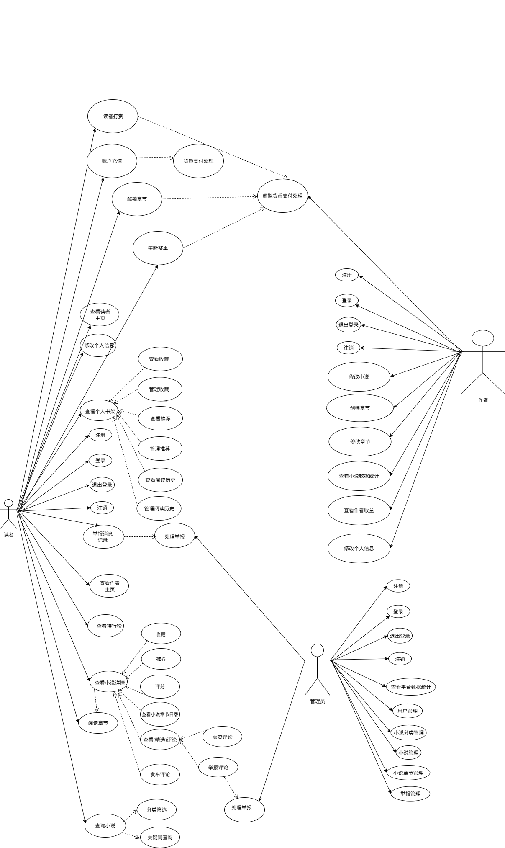
图表 2-1 小说平台总体用例

用户模块需求分析
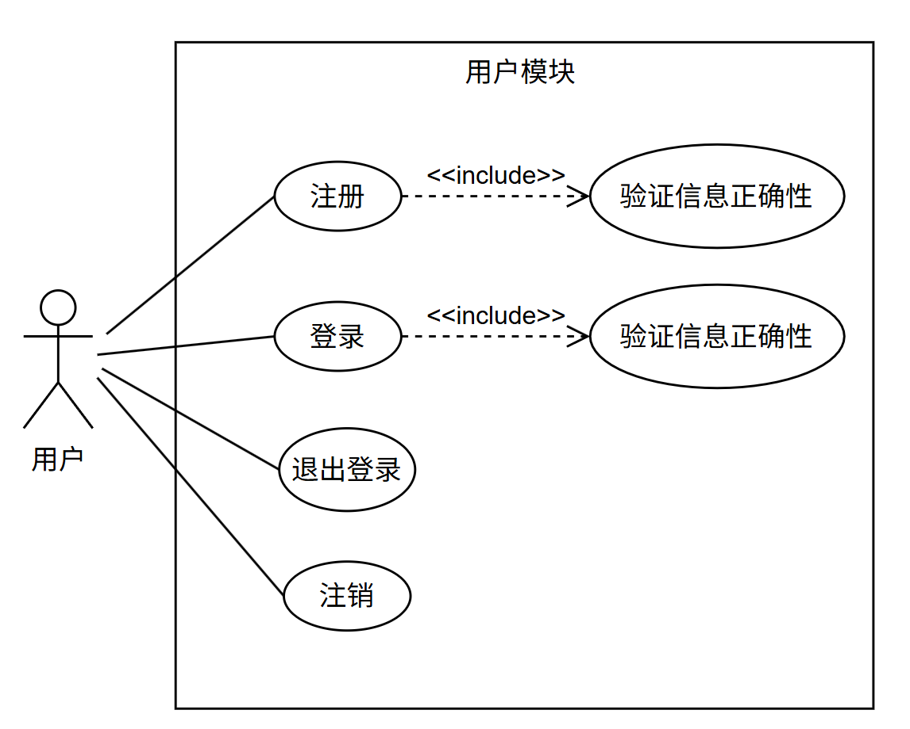
图表 2-2 用户模块用例图

注册用例分析
简介：用户注册账号。
表格 2.2.1 注册用例表
用例名称 | 用户注册用例分析
执行人 | 读者、作者、管理员
涉及人群 | 读者、作者、管理员
前置条件 | 无
事件流 | 1. 根据身份选择对应的登录界面（默认读者）  2. 点击“立即注册”进入注册界面。  3. 填入用户名、手机号、图形验证码、手机验证码，并设置密码。  4. 点击“立即注册”，注册成功，返回登陆界面。
备选流 | 1. 注册信息填写错误，如手机号不足11位，或验证码填写错误，在点击“立即注册”后会对相应错误进行提示，让用户重新填写。  2. 用户名已存在时，在点击“立即注册”后会提示“注册失败：用户名已存在”，让用户重新填写。
后置条件 | 注册成功，返回登陆界面进行登录。

登录用例分析
简介：用户登录账号。
表格 2.2.2 登录用例表
用例名称 | 用户登录用例分析
执行人 | 读者、作者、管理员
涉及人群 | 读者、作者、管理员
前置条件 | 用户已有注册好的账号。
事件流 | 1. 根据身份选择对应的登录界面（默认读者）  2. 填入用户名以及密码。  3. 点击“登录”，登录成功，进入对应的读者、作者或管理员界面。
备选流 | 1. 用户名或密码填写错误，在点击“登录”后会对提示登录失败，让用户检查用户名及密码的填写状况。
后置条件 | 登录成功，进入对应的读者、作者或管理员界面。

退出登录用例分析
简介：用户退出账号。
表格 2.2.3 退出登录用例表
用例名称 | 用户退出登录用例分析
执行人 | 读者、作者、管理员
涉及人群 | 读者、作者、管理员
前置条件 | 用户已经登录，并进入对应的界面。
事件流 | 1. 在相应界面找到“退出登录”按钮，点击后即会跳转到对应的登陆界面。
备选流 | 无
后置条件 | 退出成功，跳转到对应的读者、作者或管理员登录界面。

注销用例分析
表格 2.2.4 注销账户用例表
用例名称 | 注销账户用例分析
执行人 | 读者、作者
涉及人群 | 读者、作者
前置条件 | 用户已经登录，并进入对应的界面。
事件流 | 1. 进入个人信息界面，在最底端点击“注销账号”，即可成功注销。
备选流 | 无
后置条件 | 注销成功，跳转到对应的读者、作者或管理员登录界面。

作者模块需求分析
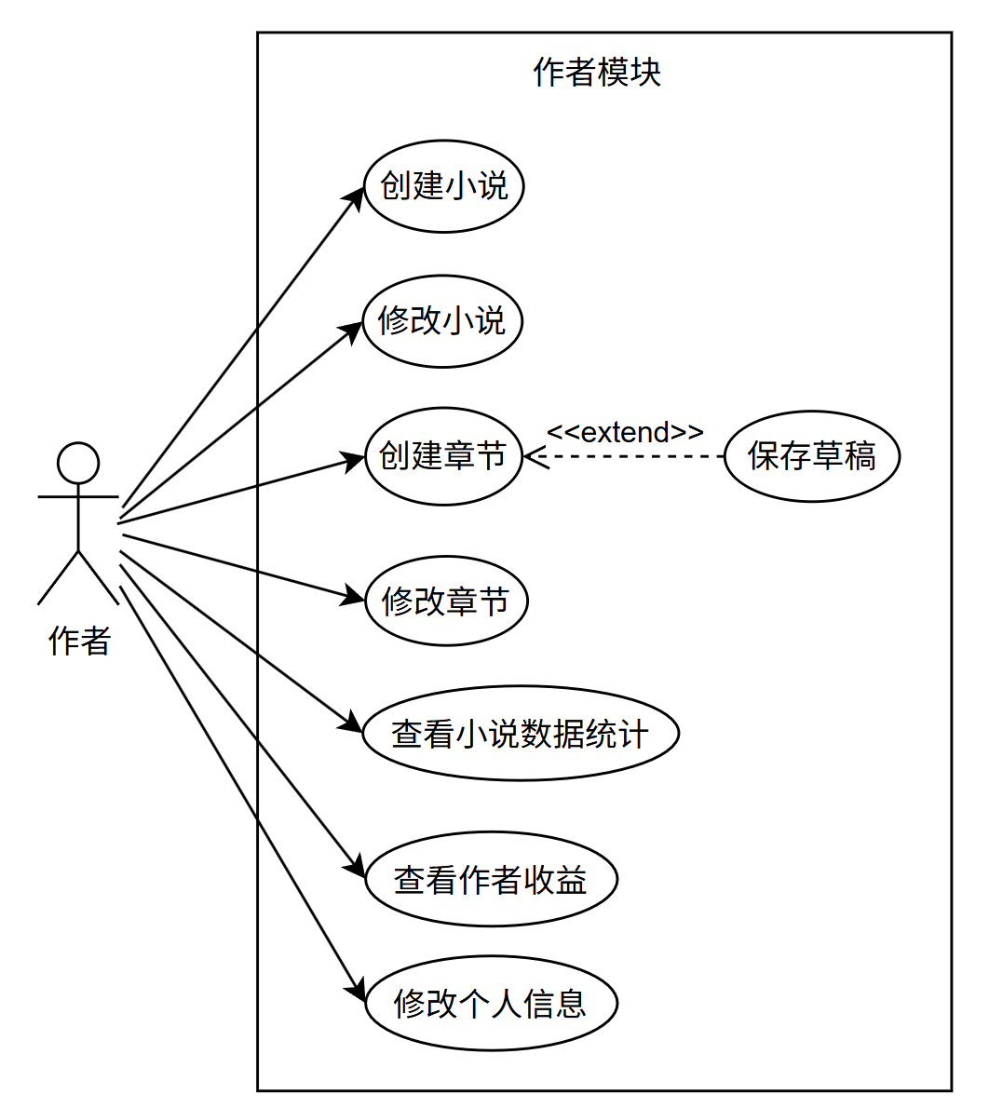
图表 2-3 作者模块用例图

创建小说用例分析
简介：作者创建新的小说作品。
表格 2.3.5 创建小说用例表
用例名称 | 作者创建小说用例分析
执行人 | 作者
涉及人群 | 作者
前置条件 | 作者登录后，进入作者界面。
事件流 | 1. 在作品管理界面，点击“创建小说”，进入小说创建界面。  2. 填写书名，选择分类，填写小说简介，并上传作品头像。  3. 点击“创建”，弹窗提示小说创建成功。
备选流 | 1. 书名、分类、小说简介或作品头像如果没有填写完整，会有提示填写不能为空，提醒作者填写完整。
后置条件 | 小说创建成功后跳转回作品管理界面，在“我的小说”中可查看新创建的小说，状态为“待审核”，等待管理员审核上架。

修改小说用例分析
简介：作者修改小说作品的信息。
表格 2.3.6 修改小说用例表
用例名称 | 作者修改小说用例分析
执行人 | 作者
涉及人群 | 作者
前置条件 | 作者已有创建好的小说。
事件流 | 1. 在作品管理界面，点击需要修改的小说，进入小说详情页。  2. 点击“编辑信息”，进入信息修改页，点击“修改信息”。  3. 更改需要修改的信息，如小说名、小说状态、简介、封面等，点击“保存更改”，修改成功。
备选流 | 1. 如果不想修改，点击修改页的“取消”，即可恢复至原小说信息。
后置条件 | 小说修改成功后，返回到在“我的小说”界面，可以看到修改后的小说，状态为“待审核”，等待管理员审核上架。

创建章节用例分析
简介：作者创建小说的章节。
表格 2.3.7 创建章节用例表
用例名称 | 作者创建章节用例分析
执行人 | 作者
涉及人群 | 作者
前置条件 | 作者已有创建好的小说。
事件流 | 1. 在作品管理界面，点击需要创建章节的小说，进入小说的详情界面。  2. 点击“章节列表”，进入章节的详情界面，点击右上角“写新章节”。  3. 填写章节的标题、内容，点击“提交审核”，成功提交章节。
备选流 | 1. 如果不想发布改章节，点击“保存”即可存为草稿。
后置条件 | 章节提交成功后，等待管理员审核发布。

修改章节用例分析
简介：作者修改小说的章节。
表格 2.3.8 修改章节用例表
用例名称 | 作者修改章节用例分析
执行人 | 作者
涉及人群 | 作者
前置条件 | 作者已有创建好的小说，并有创建好的章节。
事件流 | 1. 在作品管理界面，点击需要修改章节的小说，进入小说的详情界面。  2. 点击“章节列表”，进入章节的详情界面，点击需要修改的章节。  3. 对章节的标题或内容进行修改，点击“提交更改”，成功提交修改后章节。
备选流 | 1. 如果原本章节为“草稿”，点击“保存”即可存为新草稿，或者点击“提交审核”，可以提交该草稿。
后置条件 | 修改后的章节提交成功后，等待管理员审核发布。

查看小说数据统计用例分析
简介：作者查看其所有的小说数据。
表格 2.3.9 查看小说数据统计用例表
用例名称 | 作者查看其所有的小说数据用例分析
执行人 | 作者
涉及人群 | 作者
前置条件 | 作者登录后，进入作者界面。
事件流 | 1. 在数据统计界面，可以查看作者写过的所有小说的数据统计，包括作品状态分布、作品评分分布、作品字数分布、以及各种详细数据统计。
备选流 | 无
后置条件 | 无

查看作者收益用例分析

简介：作者查看其收益。
表格 2.3.10 查看作者收益统计用例表
用例名称 | 查看作者收益统计用例分析
执行人 | 作者
涉及人群 | 作者
前置条件 | 作者登录后，进入作者界面。
事件流 | 1. 在收益中心界面，可以查看收益及收益趋势。  2. 在收入明细部分，可以对时间范围、收入类型、作品、排序方式进行筛选，查看对应的收入明细。
备选流 | 无
后置条件 | 无

修改个人信息用例分析
简介：作者修改个人的账号信息。
表格 2.3.11 修改个人信息用例表
用例名称 | 修改个人信息用例分析
执行人 | 作者
涉及人群 | 作者
前置条件 | 作者已登录，进入作者界面。
事件流 | 1. 在个人设置界面，可以查看个人信息。  2. 点击“修改信息”，可以对头像、作者名、作者简介进行修改。  3. 修改后点击“保存设置”，个人信息修改成功。
备选流 | 1. 如果不想修改，点击修改页的“取消”，即可恢复至原个人信息。
后置条件 | 个人信息修改成功后，在个人设置界面可以看到修改后的信息。

读者模块需求分析
读者模块个人主页用例图如下：
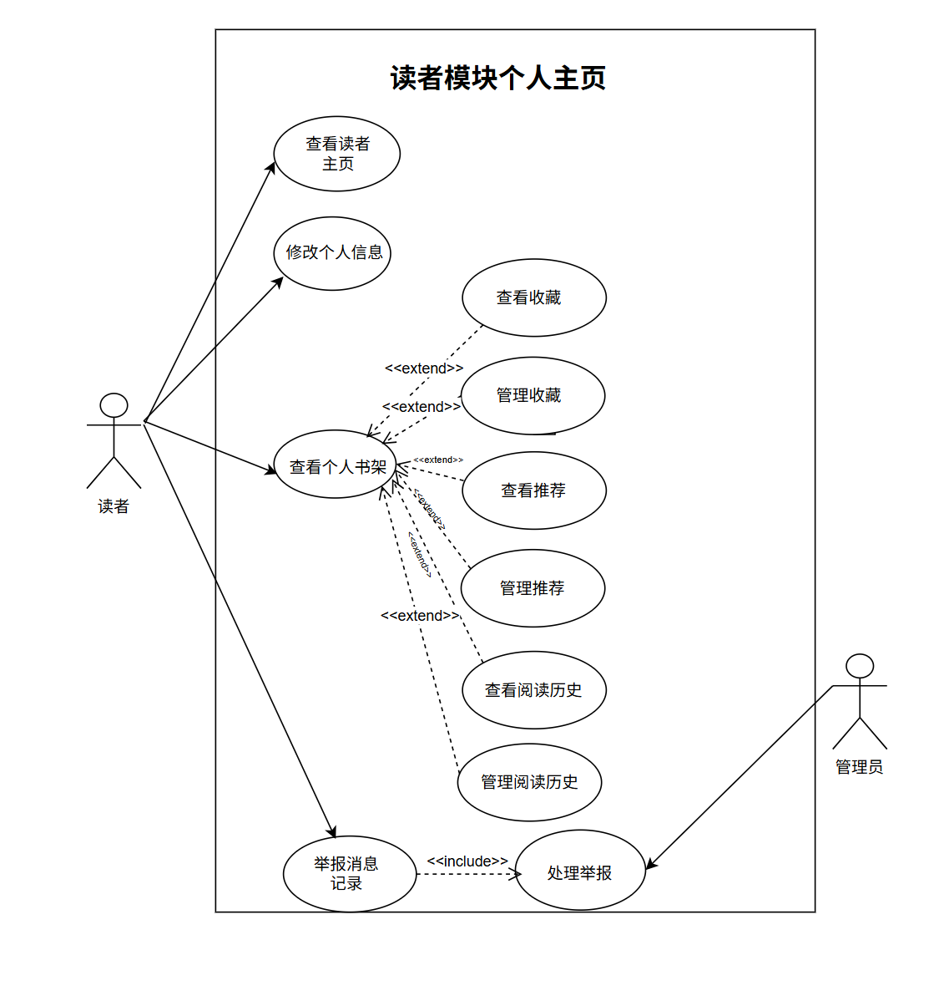
图表 2-4 读者模块个人主页用例图

读者模块小说主页用例图如下：
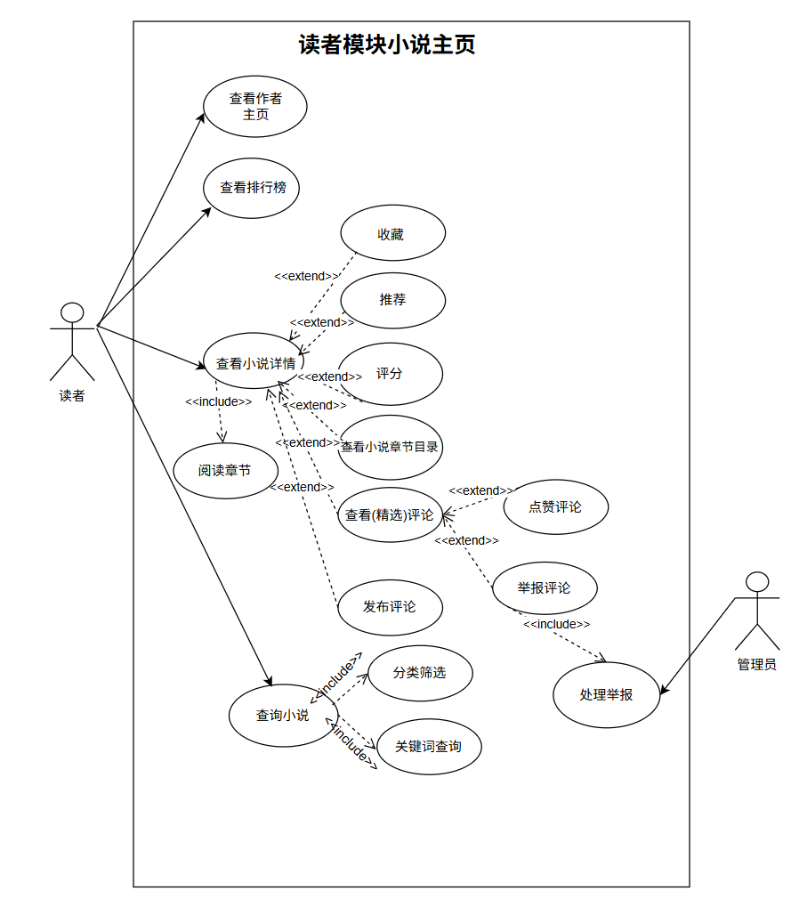
图表 2-5 读者模块小说主页用例图

修改个人信息用例分析
简介：当以读者身份登录此系统后，可以进入信息管理页面，此页面含有师生所有的信息。
表格 2.4.12 读者修改个信息用例表
用例名称 | 读者修改个人信息
执行人 | 读者
涉及人群 | 读者
前置条件 | 以读者身份登陆系统成功
事件流 | 1. 读者选择需要修改的信息（头像/姓名/电话/性别）。  2. 读者提交要上传的图像图片，填写姓名/电话，或者选择性别。  3. 修改完毕后点击保存修改。  4. 将修改成功数据在数据库中更新。  5. 将修改成功信息弹窗显示在页面上。
备选流 | 1. 修改电话号码不满11位数，网页上提示“请输入11位有效的手机号码”，无法点击保存修改按键。
后置条件 | 系统将修改过的个人信息显示在个人主页上

查询用例分析
简介：当以读者身份登录此系统后，可以进入小说主页，查询小说/作者/读者。
表格 2.4.13 读者查询用例表
用例名称 | 读者查询
执行人 | 读者
涉及人群 | 读者
前置条件 | 以读者身份登陆系统成功
事件流 | 1. 读者在查询框中输入关键字，点击搜索。  2. 读者可以选择查询类型（小说/作者/读者）。  3. 在数据库中根据关键字匹配出相关结果。  4. 页面展示出相关结果的数量，以及匹配的 小说/作者/读者 信息。  5.读者在搜索结果中点击，可以直接查看小说主页/作者个人主页/读者个人主页。
备选流 | 1. 查询字段在数据库中没有匹配的相关结果，提示“没有找到与‘xxx’相关的结果”
后置条件 | 系统将查询结果以及数量展示在页面上

小说分类筛选用例分析
简介：当以读者身份登录此系统后，可以进入小说主页，在分类栏目，进行分类筛选查看小说。
表格 2.4.14 小说分类筛选用例表
用例名称 | 读者进行小说分类筛选查询
执行人 | 读者
涉及人群 | 读者
前置条件 | 以读者身份登陆系统成功，系统已加载小说基础数据
事件流 | 1. 读者进入“作品分类”页面，系统默认展示“全部”分类下的小说列表。  2. 读者可在分类选项中选择标签（如穿越、恋爱、历史、修仙、猎奇等），系统即时筛选并显示符合条件的小说。  3. 读者可在作品字数选项中选择范围（如 1万以下、1万-2万、2万-3万、3万以上），系统刷新小说列表并显示符合条件的作品。  4. 读者可在是否完结选项中选择“已完结/连载中”，系统展示相应状态的小说。  5. 读者可在显示模式中切换“1列/2列”，界面实时调整小说显示布局。  6. 系统支持组合筛选：分类+字数+完结状态+显示模式，结果列表动态更新。  7. 读者点击筛选结果中的某本小说，即可进入该小说详情页。
备选流 | 1. 若筛选条件下无任何小说 → 系统提示“暂无数据”，并允许用户修改筛选条件。  2. 若小说被封禁 → 系统在结果列表中隐藏该小说，读者无法查看并点击进入该小说的主页。
后置条件 | - 系统返回符合筛选条件的小说列表，供读者进一步浏览或点击进入详情。

阅读小说用例分析
简介：当以读者身份登录此系统后，可以点击小说，进入小说主页，阅读小说。
表格 2.4.15 阅读小说用例表
用例名称 | 阅读小说
执行人 | 读者
涉及人群 | 读者
前置条件 | 以读者身份登陆系统成功
事件流 | - 读者在小说主页点击“开始阅读”或者小说主页侧边“阅读”按键。  - 系统校验登录态与阅读权限（免费/付费/整本买断），计算可读章节范围。  3. 第一章（或当前章）为付费且用户未购买/未买断整本：弹窗提示“需要购买后才能继续阅读”。  4. 读者点击小说主页的章节目录部分点击自己想阅读的章节也可以进行阅读,若该章节，付费且用户未购买/未买断整本：提示“需要购买后才能继续阅读”。  5. 系统渲染阅读界面：展示章节标题与正文，提供“上一章 / 下一章”“目录”“加入书架”“评论”“书评/评分”“打赏”“听书”“阅读设置（字体大小、行距、主题）”“返回顶部”以及快捷键提示指南等控件。  6. 读者滚动阅读或点击“下一章”继续阅读；系统实时保存阅读进度（哪一章节）
备选流 | - 该小说第一章需要付费，但是该用户没有购买过或者买断过整本书，那么弹窗提示“第一章需要购买后才能继续阅读”。  - 章节购买时，若读者账户余额不足，提示“账户余额不足，无法购买本章节”,读者可以选择立即充值或者取消。  - 用户选择购买→进入支付流程→支付成功后进行系统渲染阅读界面。  - 若取消/支付失败→留在当前页或返回小说主页。  - 若章节被封禁：提示“该章节暂不可阅读”，引导返回目录或上一页。
后置条件 | - 持久化更新：阅读历史与最后阅读进度（小说ID、章节ID、时间），加入书架状态。  - 若交易章节：生成/更新交易记录，同时更新账户余额。

收藏小说用例分析
简介：当以读者身份登录此系统后，可以点击小说，进入小说主页，收藏小说放在个人书架中。
表格 2.4.16 收藏小说用例表
用例名称 | 收藏小说
执行人 | 读者
涉及人群 | 读者
前置条件 | 以读者身份登陆系统成功，点击进入某本小说的主页
事件流 | 点击收藏作品，弹窗提示“收藏成功”
备选流 | 如果已经收藏过，“收藏作品”按钮显示“已收藏”并且按钮颜色灰色，再次点击，弹窗提示“取消收藏成功”。
后置条件 | 收藏成功后，更新数据库中该读者的收藏作品数据

管理书架用例分析
简介：当以读者身份登录此系统后，可以点击进入个人主页，再点击我的书架查看我的书籍、我的推荐、我的收藏、以及我的阅读历史
表格 2.4.17 管理书架用例表
用例名称 | 管理书架
执行人 | 读者
涉及人群 | 读者
前置条件 | 以读者身份登陆系统成功，点击进入个人主页。再点击“我的书架”
事件流 | 1. 读者进入“我的书架”页面，系统展示四个板块：我的书籍、我的推荐、我的收藏、我的阅读历史。  2. 在“我的书籍”中，系统分别显示“推荐”、“收藏”、“阅读历史”，读者可点击进入详情或继续阅读。  3. 在“我的推荐”中，系统展示读者推荐的书籍清单。  4. 在“我的收藏”中，系统展示读者收藏的小说，读者点击小说可选择执行查看详情（跳转到小说主页）、是否公开、取消收藏等操作。  5. 在“我的阅读历史”中，系统展示该读者最近阅读过的小说与章节，读者可点击直接跳转到该小说主页，点击“删除管理”可以选择删除阅读历史中的某几本书籍或者全部删除。  6. 用户在上述任一模块进行操作后，系统即时更新相应数据（书架、收藏、推荐、历史）。
备选流 | - 当前没有任何书籍/推荐/收藏/历史，系统显示“暂无内容”。  - 若网络异常或数据正在加载，系统提示“加载中”。  - 若小说已封禁或被删除，从书架或收藏推荐列表中移除。 小说若之后被解封，会重新展示在书架中。
后置条件 | - 系统实时更新用户的书架、收藏、推荐与阅读历史记录。  - 修改结果持久化存储（数据库），下次进入仍保持一致。

推荐小说用例分析
简介：当以读者身份登录此系统后，可以点击小说，进入小说主页，收藏小说放在个人书架中。
表格 2.4.18 推荐小说用例表
用例名称 | 推荐小说
执行人 | 读者
涉及人群 | 读者
前置条件 | 以读者身份登陆系统成功，点击进入某本小说的主页
事件流 | 点击推荐作品，弹窗提示填写推荐理由
备选流 | 如果已经推荐过，“推荐作品”按钮显示“已推荐”并且按钮颜色灰色，再次点击，弹窗提示“取消收藏成功”。
后置条件 | 推荐成功后，更新数据库中该读者的推荐作品数据

撰写小说章节评论用例分析
简介：当以读者身份登录此系统后，可以点击进入阅读章节，撰写对于该章节的评论并在评论区进行展示。
表格 2.4.19 撰写小说章节评论用例表
用例名称 | 撰写小说章节评论
执行人 | 读者
涉及人群 | 读者
前置条件 | 以读者身份登陆系统成功，点击进入某本小说的主页
事件流 | - 在阅读章节界面，点击章节侧边栏的评论按键，系统将展示出当前章节的所有评论和评论读者的头像和名字，点击头像跳转到此读者的个人主页。  - 在“写下你的想法”框中输入对于该章节的评论，再点击发送，读者刚发布的评论内容
备选流 | - 如果评论空白，则发送按键为灰色不能点击发送评论。  - 如果没有读者对这本小说的这个章节评论过，评论区提示“暂无评论”
后置条件 | 发送评论后，更新数据库中该读者的数据，新评论也会展示在个人主页“我的书评”中。

小说评论点赞用例分析
简介：当以读者身份登录此系统后，可以点击进入阅读章节，在小说评论区或者精选评论处点赞评论。
表格 2.4.20 小说评论点赞用例表
用例名称 | 小说评论点赞
执行人 | 读者
涉及人群 | 读者
前置条件 | 1. 以读者身份登陆系统成功。  2. 进入小说主页或小说阅读界面。  3. 页面加载出评论列表或精选评论
事件流 | 1. 用户进入小说主页，在精选评论中点击爱心图标（灰色表示未点赞，粉色表示已点赞）  2. 系统接收点赞操作：  2.1. 若是首次点赞 → 图标由灰变粉，系统弹窗提示“点赞成功”，该评论点赞总数 +1；  2.2 若已点过赞 → 图标由粉变灰，系统弹窗提示“成功取消点赞”，该评论点赞总数 -1。  3. 用户进入某个小说章节阅读界面，点击侧边栏“评论”按钮，在评论区找到目标评论、  4. 用户点击评论区的大拇指图标，系统同样执行点赞或取消点赞操作（规则同上），并实时更新点赞总数。  5. 点赞/取消成功后，前端界面即时刷新点赞数，并保证与数据库一致。
备选流 | 1. 网络异常 / 服务器错误 → 点赞失败，系统提示“操作失败，请重试”，图标与点赞数保持不变。  2. 评论被管理员封禁，并移除该评论，不可被点赞。  3. 点赞数据不同步（前端与后台数据不一致） → 系统在刷新页面或重新进入评论区时重新拉取真实点赞数。
后置条件 | - 用户点赞行为写入数据库，记录评论ID、用户ID、操作时间；  - 评论点赞数持久化更新，并展示在小说主页精选评论区和小说章节评论区；  - 点赞结果在用户再次进入时保持一致；  - 平台可基于点赞数据进行评论精选展示。

小说评论举报用例分析
简介：当以读者身份登录此系统后，可以在小说章节的评论区举报涉嫌违规的评论。
表格 2.4.21 小说评论举报用例表
用例名称 | 小说评论举报
执行人 | 读者
涉及人群 | 读者、管理员
前置条件 | 1. 以读者身份登陆系统成功。  2. 进入小说主页或小说阅读界面。  3. 页面正常加载评论区，并显示评论列表；
事件流 | 1. 用户在评论区找到某条评论，点击评论下方的【举报】按钮；  2. 系统弹出举报窗口，显示该评论的内容以及“请选择举报原因”选项；  3. 用户选择举报原因（政治敏感、抄袭信息、欺诈广告、淫秽色情、恶意营销、暴力血腥、低俗恶趣、人身攻击、涉未成年人不良信息、其他违规）；若选择“其他违规”，系统要求用户填写具体举报原因。  4. 用户点击【提交举报】，系统接收举报信息  4.1将举报数据（举报人ID、被举报评论ID、举报原因、举报时间等）写入数据库；  4.2系统提示“举报已提交，管理员将尽快处理”；  5. 点赞/取消成功后，前端界面即时刷新点赞数，并保证与数据库一致。
备选流 | - 若网络异常 / 服务器错误 → 系统提示“举报失败，请重试”，举报信息未写入数据库。  - 用户未填写“其他违规”的具体原因 → 系统提示“请输入举报原因”，无法提交。
后置条件 | - 举报数据写入数据库，平台管理员可在后台查看并审核；  - 举报记录与被举报评论进行绑定，便于后续处理；  - 举报人可在“个人中心 – 消息中心”中查看举报进度和处理结果；  - 管理员根据举报情况进行处理（删除评论、警告/封禁用户等），并将结果反馈给举报人；

作者主页查看用例分析
简介：当以读者身份登录此系统后，可以点击作者头像，查看该本小说的作者主页
表格 2.4.22 作者主页查看用例表
用例名称 | 作者主页查看
执行人 | 读者
涉及人群 | 读者/作者
前置条件 | 1. 以读者身份登陆系统成功。  2. 点击作者头像。  3. 页面正常加载并展示读者主页。
事件流 | - 展示作者的本站作品数量、创作作品累计数字、创作天数、累计方式和作者个人简介。  - 展示作者的所有（未被封禁）作品（同时展示各个作品的简介、字数、收藏数、推荐数、小说状态（完结/连载）、发布日期。  - 每本小说提供“放入书架”和“立即阅读”的按键。  - 读者点击放入书架，可以实现收藏这本小说，点击立即阅读，跳到之前最近一次阅读的章节或者该本小说的第一章（如果未读过）。
备选流 | - 若该作者当前没有创作过任何小说，页面提示暂无作品。  - 若网络异常或数据正在加载，系统提示“加载中”。  - 若小说已封禁或被删除，从作者创作作品列表中移除。 小说若之后被解封，会重新展示在作品列表中。
后置条件 | - 系统实时更新该用户的书架、收藏、推荐与阅读历史记录。  - 修改结果持久化存储（数据库），下次进入仍保持一致。

小说排行榜查看用例分析
简介：当以读者身份登录此系统后，可以查看小说排行榜。
表格 2.4.23 小说排行榜查看用例表
用例名称 | 小说排行榜查看
执行人 | 读者
涉及人群 | 读者/作者
前置条件 | 1. 读者已成功登录系统。  2. 系统中已有作品数据（推荐数/收藏数/平均分数），并生成了不同维度的排行榜（如收藏榜、推荐榜、评分榜）。
事件流
  1. 读者点击导航栏中的“排行榜”入口。
  2. 系统加载排行榜页面，默认展示“热门作品排行-收藏榜”。
  3. 读者可在左侧分类中切换不同排行榜：收藏榜、推荐榜、评分榜。
  4. 页面展示排行榜条目，包含：小说封面、标题、作者、状态（完结/连载中）、评分、简介、推荐数、收藏数等。
  5. 读者可选择查看“前10榜”或“前20榜”，页面即时更新。
  6. 读者可点击小说条目，进入小说详情页，进一步进行阅读或收藏。
备选流 | - 如果排行榜暂无数据，页面提示“暂无排行榜数据”。  - 若网络异常或加载失败，系统提示“排行榜加载失败，请稍后重试”。
后置条件 | 1. 排行榜查看行为本身不改变系统数据。  2. 若读者点击进入小说详情或进行收藏/阅读操作，则系统记录相应行为。

管理员模块需求分析
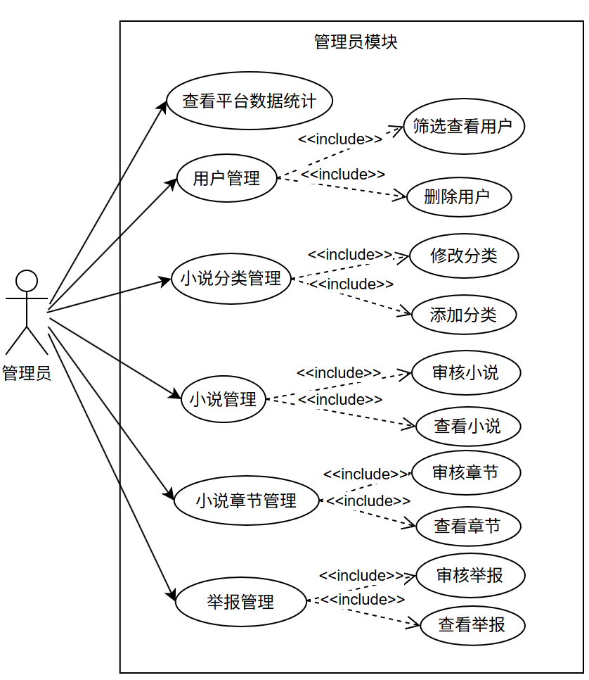
图表 2-6 管理员模块用例图

查看平台数据统计用例分析
简介：管理员查看整个小说平台的数据统计。
表格 2.5.24 查看平台数据统计用例表
用例名称 | 查看平台数据统计用例分析
执行人 | 管理员
涉及人群 | 管理员
前置条件 | 管理员登录后，进入管理员界面。
事件流 | 1. 在数据统计界面，可以查看整个小说平台的数据概览，如总作者数、总读者数、总小说数、待审核小说数、待审核章节数、待处理举报数，并且还有平台最热收藏榜单的数据。
备选流 | 无
后置条件 | 无

用户管理用例分析
简介：管理员对所有用户进行管理。
表格 2.5.25 用户管理用例表
用例名称 | 读者管理用例分析
执行人 | 管理员
涉及人群 | 管理员，读者，作者
前置条件 | 管理员登录后，进入管理员界面。
事件流 | 1. 在用户界面，可以查看整个小说平台的所有读者或作者用户（默认读者）。  2. 对于用户，可以根据用户名进行查找，或者根据性别进行筛选。  3. 对于行为不良的用户，管理员可以直接对该账号进行删除。
备选流 | 无
后置条件 | 无

小说分类管理用例分析
简介：管理员对小说的分类条目进行管理。
表格 2.5.26 小说分类管理用例表
用例名称 | 小说分类管理用例分析
执行人 | 管理员
涉及人群 | 管理员
前置条件 | 管理员登录后，进入管理员界面。
事件流 | 1. 在分类管理界面，可以查看小说的所有分类条目。  2. 对于已有的分类，管理员可以进行重命名。  3. 对于想添加的分类，管理员可以点击“添加新分类”，输入新分类名称，进行添加。
备选流 | 无
后置条件 | 无

小说管理用例分析
简介：管理员对所有小说进行管理。
表格 2.5.27 小说管理用例表
用例名称 | 小说管理用例分析
执行人 | 管理员
涉及人群 | 管理员，作者，读者
前置条件 | 管理员登录后，进入管理员界面。
事件流 | 1. 点击页边栏的“小说管理”，可以根据小说的状态进行筛选。  2. 选择相应的小说状态（待审核、连载、完结、封禁），点击即可得到该状态的小说列表。  3. 在小说列表，管理员可以根据分类进行筛选，也可以根据小说名字进行查找。  4. 点击小说名，或右侧操作栏中的“查看”，管理员可以查看该小说内容。  5. 进入小说详情页，点击“选择章节”，管理员可直接查看该小说的所有章节。  6. 对于待审核小说，管理员负责审核，包括审核通过及审核不通过。“审核通过”，该小说成功发布；“审核不通过”，该章节被封禁。  7. 对于连载或完结小说，管理员有权利封禁该小说。  8. 对于封禁小说，管理员有权利解禁该小说。
备选流 | 无
后置条件 | 管理员对小说的操作会直接在读者和作者界面更新该小说的新状态。

小说章节管理用例分析
简介：管理员对所有小说的章节进行管理。
表格 2.5.28 小说章节管理用例表
用例名称 | 小说章节管理用例分析
执行人 | 管理员
涉及人群 | 管理员，作者，读者
前置条件 | 管理员登录后，进入管理员界面。
事件流 | 1. 点击页边栏的“章节管理”，会显示所有待审核的章节。  2. 点击右侧操作栏中的“查看”，跳转至该章节的详情页，管理员可以查看该章节的具体信息（如原小说、章节标题）及内容。  3. 查看完章节内容后，管理员对于该章节可以选择“审核通过”或“审核不通过”，并填写理由。“审核通过”，该章节成功通过；“审核不通过”，该章节被封禁。
备选流 | 无
后置条件 | 管理员对章节的操作会直接在读者和作者界面更新该章节的新状态。

举报管理用例分析
简介：管理员对被举报的评论进行管理。
表格 2.5.29 举报管理用例表
用例名称 | 举报管理用例分析
执行人 | 管理员
涉及人群 | 管理员，读者
前置条件 | 管理员登录后，进入管理员界面。
事件流 | 1. 点击页边栏的“举报处理”，会显示所有被举报的评论。  2. 点击右侧操作栏中的“查看”，跳转至该评论的详情页，管理员可以查看该评论的具体信息（如举报者、举报理由）及内容。  3. 查看被举报的评论内容后，管理员对于该举报可以选择“审核通过”或“审核不通过”，并填写理由。“审核通过”，该评论被封禁；“审核不通过”，该评论依旧展示。
备选流 | 无
后置条件 | 管理员对评论的操作会直接在读者界面更新该评论的新状态。

虚拟货币模块需求分析
虚拟货币模块用例图如下：
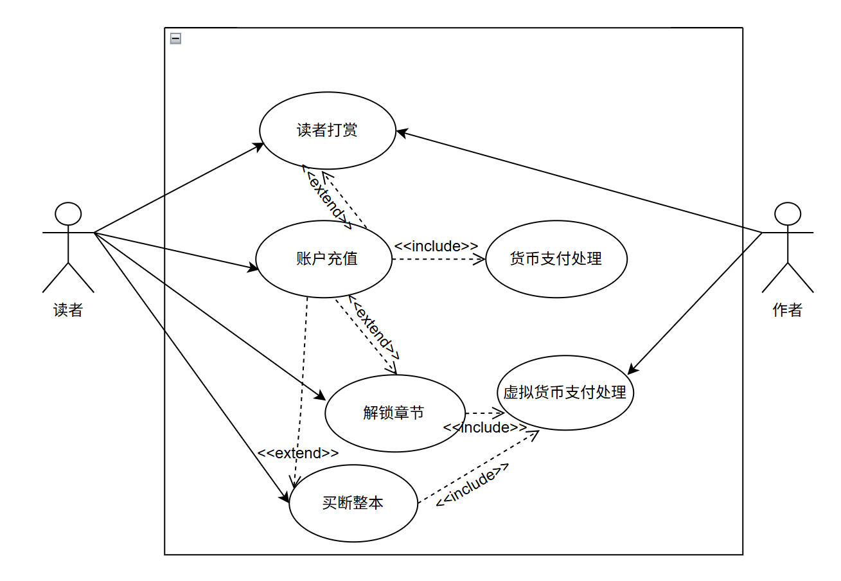
图表 2-7 虚拟货币模块用例图

读者充值用例分析
简介：当以读者身份登录此系统后，可以给自己的小说网站账户充值。
表格 2.6.30 读者充值用例表
用例名称 | 读者充值用例
执行人 | 读者
涉及人群 | 读者/作者
前置条件 | 1. 以读者身份登陆系统成功。  2. 点击读者头像，在进入下拉框中的“去充值”。  或者购买章节时（如果账户余额不足）点击“立即充值”。  3. 页面正常加载并展示读者充值页面。
事件流 | 1. 读者进入充值页面，选择充值方式（仅支持支付宝）。  2. 读者选择充值金额（如 ¥10、¥50、¥100 等）或输入自定义金额。  3. 系统校验金额输入合法性。  4. 读者点击“立即支付”按钮。  5. 系统生成充值订单，展示提示“即将跳转到支付宝支付页面”。  6. 系统跳转到支付宝支付页面，显示订单金额、收款方信息和支付二维码。  7. 读者使用支付宝扫码或账号登录完成支付。  8. 支付成功后，支付宝通知系统，系统更新读者账户余额（增加对应虚拟币），并记录充值流水。  9. 系统提示“充值成功”，读者可在余额处看到最新余额。
备选流 | - 金额输入不合法（如负数或为空），系统弹窗提示“请输入有效的充值金额！”。  - 读者在支付宝页面取消支付或支付失败，系统提示“充值失败”，订单状态更新为失败。  - 网络异常导致支付结果未能及时返回，系统提示“支付结果确认中”，稍后可在充值记录中查看。
后置条件 | - 成功支付后：系统账户余额增加，充值记录入库。如果支付失败/取消：系统不修改余额。  - 修改结果持久化存储（数据库），下次进入仍保持一致。

章节购买用例分析
简介：当以读者身份登录此系统后，可以在小说阅读时，购买想要阅读的收费章节。
表格 2.6.31 章节购买用例表
用例名称 | 章节购买用例
执行人 | 读者
涉及人群 | 读者/作者
前置条件
  1. 读者已成功登录系统，并处于读者身份。
  2. 在小说主页的章节目录点击收费章节（如果该章节收费且未被解锁）。
  3. 或在章节阅读界面点击“下一章”/“上一章”（如果该章节收费且未被解锁）。
  4. 页面正常加载并展示章节购买页面。
事件流
  1. 系统弹窗显示“本章节价格为 XXX 书币”以及“确认购买”按钮。
  2. 读者点击“确认购买”。
  3. 系统校验账户余额是否大于等于该章节价格。
  4. 校验通过后：
  4.1 系统从读者账户余额中扣除相应书币。
  4.2 系统将对应金额计入该小说作者账户，并在交易表和作者收入表添加记录。
  4.3 系统记录本次章节购买流水，标记该章节已解锁。
  4.4 弹窗提示“购买成功”，读者可以立即阅读该章节。
备选流 | - 余额不足：系统弹窗提示“账户余额不足，无法购买该章节”，同时显示章节价格与当前余额，并提供“立即充值”和“取消”选项。  - 读者点击“取消”，系统终止交易，不修改账户余额、不增加作者收入。  - 系统在扣费或记录时发生异常，提示“购买失败”，并回滚余额与收入变动，保持数据一致。
后置条件
  - 成功购买后：
  - 读者账户余额减少对应金额。
  - 作者账户收益增加对应金额，并在作者收入表新增记录。
  - 系统在购买记录表中持久化存储结果，标记该章节已解锁，下次进入仍可直
  接阅读。
  2. 失败或取消：保持余额和收入数据不变，仅保存失败/取消的日志记录（用于系统审计）。

读者打赏作品用例分析
简介：当以读者身份登录此系统后，可以在小说阅读时，打赏作品。
表格 2.6.32 读者打赏作品用例表
用例名称 | 读者打赏作品用例
执行人 | 读者
涉及人群 | 读者/作者
前置条件
  1. 读者已成功登录系统。
  2. 读者正在浏览小说主页，点击“打赏作品”按钮。
  3. 系统正常加载并弹出打赏窗口。
事件流
  1. 系统弹出打赏窗口，展示可选的打赏金额（如 1、10、50、100、200、1000、
  5000、10000 虚拟币），并显示当前账户余额。
  2. 读者选择打赏金额（例如：50 虚拟币）。
  3. 系统实时计算并显示“本次打赏金额”和“账户余额”。
  4. 读者点击“确认打赏”。
  5. 系统校验余额是否充足：
  若余额足够：从读者账户扣除相应虚拟币；增加对应小说作者的账户收入，并在
  交易表新增记录（包含交易类型、金额、时间）；弹窗提示“打赏成功”；页面更新
  账户余额与作品打赏总额。
备选流 | - 余额不足：  系统提示“账户余额不足”，显示“本次打赏金额”、“账户余额”和“差额”。同时提供“去充值”和“取消”选项。  - 读者点击“去充值”，跳转至充值页面，充值成功后可重新发起打赏。  - 读者点击“取消”，系统关闭打赏窗口，交易中断，不修改账户余额和作者收入。  - 系统异常或支付失败：弹窗提示“打赏失败”，并记录日志，账户余额和收入不变。
后置条件
  - 成功打赏后：读者户余额减少对应虚拟币。作者账户收入增加相应金额，并在作者收入表新增打赏记录。小说作品的累计打赏金额更新，前端可展示排行榜或打赏人数。
  - 2.失败或取消：保持余额和收入数据不变，仅记录日志用于追踪。

- 图表索引

表格 2.2.1 注册用例表 11
表格 2.2.2 登录用例表 12
表格 2.2.3 退出登录用例表 12
表格 2.2.4 注销账户用例表 13
表格 2.3.1 创建小说用例表 14
表格 2.3.2 修改小说用例表 15
表格 2.3.3 创建章节用例表 15
表格 2.3.4 修改章节用例表 16
表格 2.3.5 查看小说数据统计用例表 16
表格 2.3.6 查看作者收益统计用例表 17
表格 2.3.7 修改个人信息用例表 17
表格 2.4.1 读者修改个信息用例表 20
表格 2.4.2 读者查询用例表 21
表格 2.4.3 小说分类筛选用例表 22
表格 2.4.4 阅读小说用例表 22
表格 2.4.5 收藏小说用例表 23
表格 2.4.6 管理书架用例表 24
表格 2.4.7 推荐小说用例表 24
表格 2.4.8 撰写小说章节评论用例表 25
表格 2.4.9 小说评论点赞用例表 26
表格 2.4.10 小说评论举报用例表 26
表格 2.4.11 作者主页查看用例表 27
表格 2.4.12 小说排行榜查看用例表 28
表格 2.5.1 查看平台数据统计用例表 29
表格 2.5.2 用户管理用例表 30
表格 2.5.3 小说分类管理用例表 30
表格 2.5.4 小说管理用例表 31
表格 2.5.5 小说章节管理用例表 32
表格 2.5.6 举报管理用例表 32
表格 2.6.1 读者充值用例表 33
表格 2.6.2 章节购买用例表 34
表格 2.6.3 读者打赏作品用例表 35

图表 2-1 小说平台总体用例 10
图表 2-2 用户模块用例图 11
图表 2-3 作者模块用例图 14
图表 2-4 读者模块个人主页用例图 19
图表 2-5 读者模块小说主页用例图 20
图表 2-6 管理员模块用例图 29
图表 2-7 虚拟货币模块用例图 33

